2020年度无水氢氟酸市场研究报告（2021版）
本报告全文3万多字，共分七章，有详尽图表约60个，均为2020年最新研究数据，发布日期为2021年4月上旬。
本报告为北京国化新材料技术中心（ACMI）出版的重点氟材料产品年度监测报告（2021版）之一，该系列报告包括含氟制冷剂、含氟聚合物、无水氟化氢等3种。我们同时出版周度、月度市场监测报告及产业发展白皮书，并可根据客户需求提供定制服务。
如需购买请联系:
李晓庆 15201692950（微同） lixiaoqing@hgxcl.org.cn
北京国化新材料技术中心（有限合伙）
北京市朝阳区安慧里四区16号中国化工大厦1217室
北京市大兴区亦庄经济技术开发区锋创科技园4号楼1510室

新能源材料事业部官方微信
氟化工（F_chemical） 氢燃料电池论坛

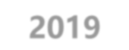
重点氟材料产品年度监测报告（2021版）

无水氢氟酸市场年度报告
Annual Report of China Fluoropolymer Market

北京国化新材料技术中心

2021.04

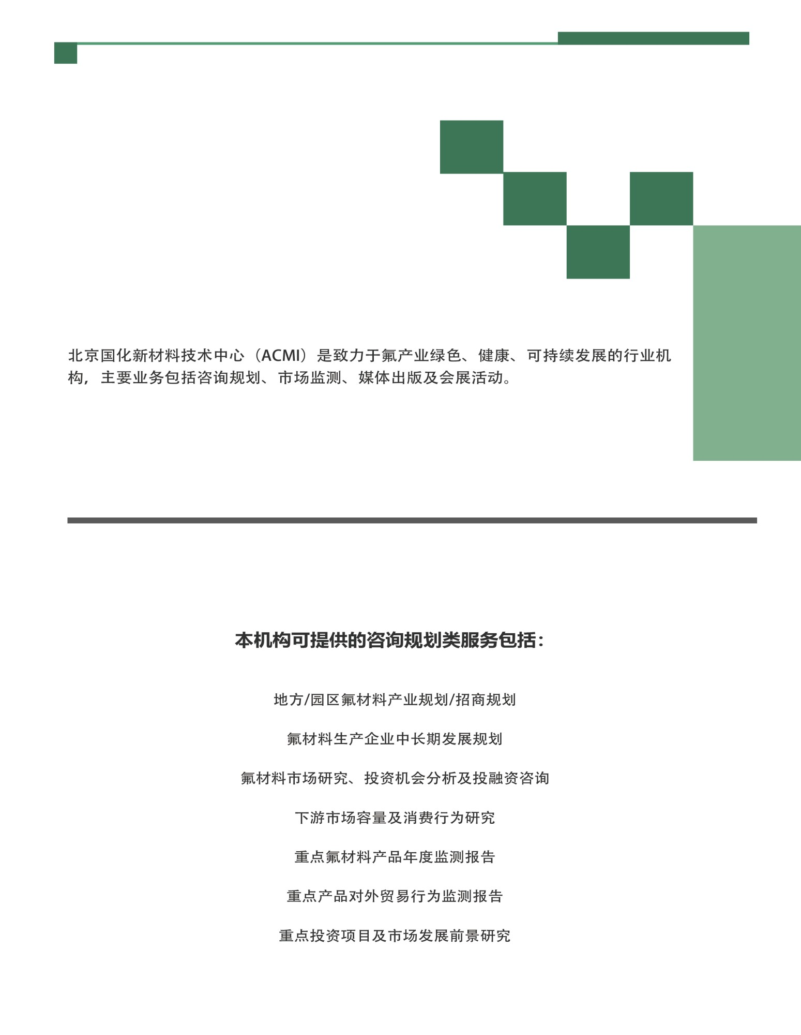

分析师：刘欣

签发人：甘 棠

© 2021 Advanced Chemical Materials Industrial Research Center . All rights reserve

一、概述

1.1 2020年经济概述

1.1.1 世界经济概况

1.1.2 中国经济概况

1.2 无水氢氟酸概述

1.2.1 生产工艺
1.2.1.1 萤石-硫酸路线生产无水氢氟酸工艺
1.2.1.2 氟硅酸-硫酸路线生产无水氢氟酸工艺

1.3 2020年世界供需概况

1.3.1 萤石
1.3.1.1 世界萤石生产现状
1.3.1.2 世界萤石消费情况

1.3.2 磷矿石

1.3.3 无水氢氟酸
1.3.3.1 世界无水氢氟酸生产现状
1.3.3.2 世界无水氢氟酸消费情况

二、2020年中国无水氢氟酸生产现状

2.1 生产现状

2.1.1 生产企业

2.1.2 产能规模分析

2.1.3 产能分布

2.1.4 产量分布特点

2.1.5 企业开工率

2.1.6 生产趋势及预测

2.2 新增、减产及拟建项目

2.3 主要生产企业

2.3.1 浙江三美化工股份有限公司

2.3.2 多氟多化工股份有限公司

2.3.3 浙江巨化股份有限公司

2.3.4 东岳集团

2.3.5 贵州瓮福蓝天氟化工股份有限公司

2.3.6 淄博飞源化工有限公司

三、2020年中国无水氢氟酸进出口分析

3.1 中国无水氢氟酸进出口概述

3.2 出口情况

3.2.1 出口月度趋势

3.2.2 出口目的地

3.2.3 出口省市

3.3 进口情况

3.3.1 进口月度趋势

3.3.2 进口主要来源地

3.3.3 进口省市

四、2020年中国无水氢氟酸消费情况

4.1 消费结构分析

4.2 制冷剂

4.3 氟化盐

4.4 含氟精细化学品

4.4.1 电子级氢氟酸

4.4.2 六氟磷酸锂

4.4 其他领域

五、2020年中国无水氢氟酸价格分析及预测

5.1 无水氢氟酸价格走势

5.2 主要原料价格走势

5.2.1 97%萤石湿粉

5.2.2 硫酸

5.3 毛利分析

六、宏观环境分析

6.1 产业政策分析

七、2020年中国无水氢氟酸供求平衡分析及预测

报告中涉及图表目录：

图 1 2021年1月IMF发表的全球经济增长预测
图 2 2012-2020年中国国内生产总值及增速
图 3 氟化工重点产品产业链
图 4 萤石-硫酸生产工艺
图 5 氟硅酸-硫酸生产工艺流程图
图 6 2020年世界萤石储量分布
图 7 2010-2020年世界萤石产量及中国产量占比情况
图 8 2020年萤石主要需求领域及占比
图 9 2020年世界无水氢氟酸产能分布
图10 2014-2025年世界无水氢氟酸消费结构及预测
图11 2020年世界无水氢氟酸消费结构
图12 2020年中国不同规模无水氢氟酸企业数量占比
图13 2020年中国不同规模无水氢氟酸产能占比
图14 2020年中国无水氢氟酸产能地区分布
图15 2020年中国无水氢氟酸产能省份分布
图16 2018-2020年中国无水氢氟酸产量分布情况（地区）
图17 2018-2020年中国无水氢氟酸产量分布情况（省份）
图18 2018-2020年中国无水氢氟酸开工情况
图19 2013-2021年中国无水氢氟酸生产情况及预测
图20 中国无水氢氟酸进出口情况
图21 2014-2020年中国无水氢氟酸进出口金额统计
图22 2018-2020年中国无水氢氟酸出口数月度变化趋势
图23 2018-2020年中国无水氢氟酸出口销往国家及地区情况
图24 2020年中国无水氢氟酸出口目的地
图25 2018-2020年中国无水氢氟酸出口量省份统计
图26 2018-2020年中国无水氢氟酸进口数月度变化趋势
图 27 2018-2020年中国无水氢氟酸进口来源地
图 28 2020年中国无水氢氟酸进口来源（数量）占比
图 29 2018-2020年中国无水氢氟酸出口量省份统计
图 30 2020年中国无水氢氟酸消费结构图
图 31 主要含氟制冷剂产业链图
图 32 2020年中国含氟制冷剂消费结构图
图 33 2020年中国主要含氟制冷剂表观消费量
图 34 2004-2020年中国电解铝产量及增速
图 35 中国电子级氢氟酸应用领域
图 36 电子级氢氟酸工艺流程图
图 37 2010-2020年中国电子级氢氟酸产能及增长率
图 38 氟化氢溶剂法制备六氟磷酸锂工艺流程图
图 39 中国六氟磷酸锂市场需求量及预测
图 40 2019-2020年中国无水氢氟酸价格走势
图 41 2019-2020中国97%萤石湿粉价格走势
图 42 2019-2020年中国华东地区硫酸价格走势
图 43 2019-2020年中国无水氢氟酸边际利润（萤石法）
图 44 2014-2020年中国无水氢氟酸供需平衡状况及预测

表1 世界萤石产量及储量情况
表2 2020年世界各国主要无水氢氟酸生产企业
表3 2014-2025年世界无水氢氟酸消费结构及预测
表4 2020年我国无水氢氟酸企业产能情况
表5 2020年我国无水氢氟酸企业产能情况(续)
表6 2020年中国无水氢氟酸新增产能情况
表7 2020年中国无水氢氟酸淘汰产能情况
表8 中国无水氢氟酸在建/拟建项目统计
表9 贵州瓮福蓝天无水氢氟酸产能分布情况
表10 四代含氟制冷剂概况
表11 2016-2020年中国主要含氟制冷剂供需情况
表12 2020年中国电子级氢氟酸主要生产企业及产能变化统计（不完全）
表13 氟化氢溶剂法制备六氟磷酸锂单耗
表14 2020年中国六氟磷酸锂产能统计
表15 相关产业政策分析
表16 2014-2020年中国无水氢氟酸供需平衡状况及预测

